 17 Şubat 2015

KUTSO: KADINA ŞİDDETİ KINIYORUZ

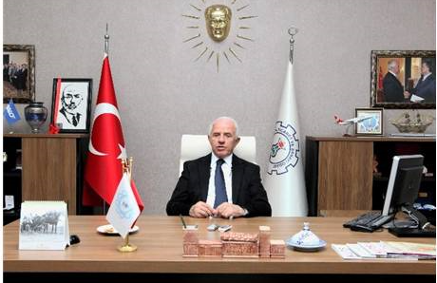

**Kütahya Ticaret ve Sanayi Odası, kadına şiddeti kınadı.**

KUTSO’dan yapılan açıklamada, "Ülkemizde, cinsiyete dayanan, kadını inciten, kadını dışlayan, ona zarar veren, fiziksel, cinsel, ruhsal hasarla ve hatta işkenceye maruz kalarak ölümle sonuçlanabilen kadına yönelik şiddet, toplumsal bir yara haline gelmiştir.Kadına yönelik şiddet olaylarının en sonuncusuna, Özgecan Aslan maruz kalmış ve genç kızımız feci bir şekilde katledilmiştir.Ülkemizde meydana gelen hunharca ve haince saldırı sonucu hayatını kaybeden kızımız Özgecan Aslan’ın katledilmesi bütün milletimizi olduğu gibi bizi de derin üzüntüye boğmuştur. Beklentimiz, kadınlarımıza yönelik bu ve benzeri her türlü şiddetin ortadan kaldırılacağı düzenlemelerin bir an önce yapılarak, bu cani ya da canilerin bir an evvel hak ettikleri cezaya çarptırılmasıdır. Bu elim ve hunharca olayı şiddetle, lanetle ve nefretle kınıyoruz.Böylesine toplumsal vicdanımızı yaralayan olayların son bulmasını istiyor ve kederli ailesine sabırlar diliyoruz" denildi. (EFE)

http://www.konyahaberleri.com.tr/kutso-kadina-siddeti-kiniyoruz/